Міністерство освіти і науки України
Національний університет «Запорізька політехніка»
Кафедра програмних засобів

ЗВІТ
Дисципліна «Психологія кар’єри»
Робота №2
Тема «Особистість як суб’єкт професійної кар’єри»

Виконав варіант 15
Студент КНТ-122 Онищенко О.А.

Прийняли
Викладач Кузьмін В.В.

2026

Мета

Сформувати у здобувачів вищої освіти розуміння ролі особистості у побудові професійної кар'єри, сприяти розвитку навичок самопізнання, самоаналізу та самооцінки власного кар'єрного потенціалу, визначенню професійних цінностей, мотивів і психологічних ресурсів особистості.

Виконання

1 Поняття

Особистість — людина з її цінностями.
Професійна ідентичність — те, якою професією займається людина.
Самопізнання — розуміння власних можливостей.
Самооцінка — оцінка власної цінності.
Професійні цінності — переконання щодо роботи.
Мотивація — бажання досягти цілі.
Кар’єрний потенціал — можливості досягати вищих кар’єрних позицій.
Психологічні ресурси — сили, що допомагають долати труднощі.
Резильєнтність — здатність витримувати труднощі.
Професійна самореалізація — розкриття своїх талантів.

2 Питання для обговорення

Чому самопізнання є основою успішної кар'єри? Бо розуміння своїх талантів допомагає їх використовувати.
Як формуються професійні цінності людини? Через практику.
Що найбільше мотивує сучасну молодь до професійної діяльності? Необхідність.
Чи можна розвинути власний кар'єрний потенціал? Так.
Які психологічні ресурси допомагають долати професійні труднощі? Резиль’єнтність, емоційна стабільність, віра.
Чому резильєнтність є однією з ключових компетентностей сучасного фахівця? Бо вона допомагає долати стрес і адаптуватися до змін.

3 Практична вправа один

Хто я? Християнин, парубок, створений за образом Божим.
Які мої сильні сторони? Адаптивність, бажання навчатися, наполегливість.
Що я роблю найкраще? Пишу код, працюю з комп’ютером.
Які види діяльності приносять мені задоволення? Служіння іншим людям, написання коду.
Які професії відповідають моїм особистісним особливостям? Інженер програмного забезпечення.
Яким фахівцем я хочу стати? Інженером програмного забезпечення.

4 Практична вправа два

Критерій | Оцінка від 1 до 10
Професійні знання | 7
Комунікабельність | 5
Відповідальність | 8
Самоорганізація | 7
Емоційний інтелект | 3
Цифрові компетентності | 8
Стресостійкість | 7
Лідерські якості | 5

Побудовану діаграму показано на рисунку 4.1.

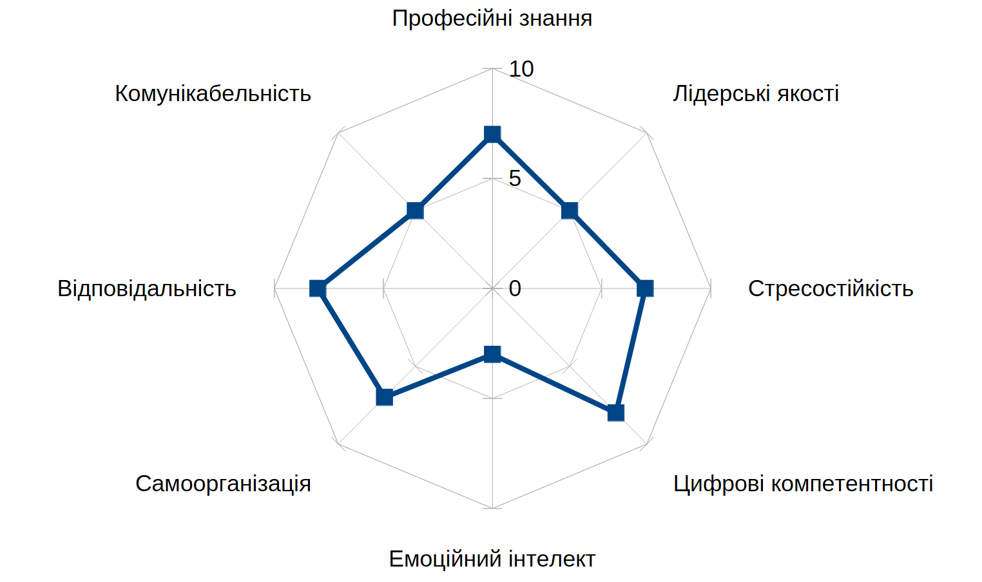
Рисунок 4.1 — Побудована діаграма

5 Практична вправа три

Початково наданий перелік нижче:
- сім'я;
- кар'єра;
- матеріальне благополуччя;
- здоров'я;
- професійний розвиток;
- творчість;
- свобода;
- безпека;
- влада;
- суспільне визнання;
- самореалізація;
- допомога людям;
- стабільність;
- інновації;
- навчання.

5.1 Десять

Обрані десять цінностей нижче:
- сім’я;
- кар’єра;
- матеріальне благополуччя;
- професійний розвиток;
- свобода;
- безпека;
- суспільне визнання;
- допомога людям;
- стабільність;
- навчання.

5.2 П’ять

Обрані п’ять цінностей нижче:
- сім’я;
- професійний розвиток;
- свобода;
- стабільність;
- допомога людям.

5.3 Три

Обрані три цінності нижче:
- сім’я;
- стабільність;
- допомога людям.

5.4 Пояснення вибору

Сім’я це дана Богом стабільність. Стабільність це добре для мене. Допомога людям, бо так Господь заповідав.

6 Практичне завдання один

6.1 Таблиця

Дані наведено нижче у таблиці 6.1.

Таблиця 6.1 — Рейтинг навичок
Компонент | Високий | Середній | Потребує розвитку
Професійні знання |  | +
Мотивація |  |  | +
Самодисципліна |  | +
Комунікабельність |  |  | +
Ініціативність |  | +
Лідерські здібності |  | +
Цифрові компетентності | +
Стресостійкість |  | +

6.2 Кроки щодо розвитку

Створювати такі ситуації, де я знаходжусь під стресом і адаптуватися за їх допомогою.

7 Практичне завдання два

Аналітичну схему наведено нижче:

Схема
├── Що мотивує найбільше
│ ├── Строки
│ └── Відповідальність
├── Чинники, які знижують мотивацію
│ ├── Втома
│ └── Невдачі
├── Що помагає підтримувати працездатність
│ └── Господь Ісус, який обіцяє ніколи не покинути
└── Визначальні стимули
├── Бог
└── Відповідальність

8 Практичне завдання три

Було обрано пройти тест емоційного інтелекту. Після його проходження було отримано такі результати:

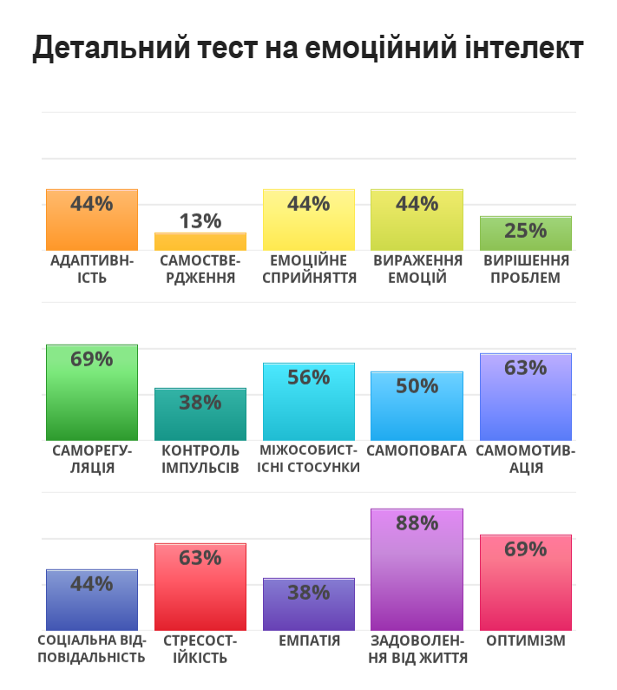
Рисунок 8.1 — Результати виконання тесту

З результатів видно, що в мене високий рівень стресостійкості та саморегуляції. Також видно, що мій загальний погляд на життя є оптимістичним, через віру в Божі обіцянки.

9 Кейс для аналізу

9.1 Психологічні чинники

Наступні психологічні чинники впливають на прийняття рішення:
- професійні інтереси;
- страх невідомості;
- вплив очікувань інших.

9.2 Професійні цінності

Наступні професійні цінності можуть вступати в конфлікт:
- стабільність ПРОТИ самореалізації;
- матеріальні блага ПРОТИ особистого шляху;
- збереження набутого досвіду ПРОТИ розвитку у новій сфері.

9.3 Альтернативні варіанти

Наступні варіанти є альтернативами розвитку:
- працювати за спеціальністю та паралельно опановувати нову сферу;
- знайти іншу схожу професію, де можна використати вже набуті знання;
- поєднувати кілька видів діяльності водночас.

9.4 Психологічні ресурси для прийняття рішення

Наступні психологічні ресурси можна застосувати для прийняття рішення:
- самоаналіз власних інтересів, цінностей та цілей;
- підтримка родини, друзів або ментора;
- гнучкість та готовність до навчання протягом життя.

10 Завдання для самостійної роботи

10.1 Власний психологічний портрет

Вважаю себе цілеспрямованою та відповідальною людиною. Мене цікавлять інформаційні технології, програмування та створення сучасних програмних систем. Люблю навчатися новому та постійно вдосконалювати свої навички.
У роботі ціную якість, дисципліну та надійність. Одними з моїх сильних сторін є наполегливість, самостійність і вміння доводити справу до кінця.
Важливе місце в моєму житті займають Християнські цінності, засновані на вченні Господа Ісуса Христа. Я прагну керуватися чесністю, відповідальністю, повагою до інших людей і бажанням приносити користь суспільству. У майбутньому хочу стати кваліфікованим фахівцем, який поєднує професійні знання з високими моральними принципами.

10.2 Карта власних професійних ресурсів

Знання:
- веброзробка;
- бази даних;
- англійська мова для ІТ.
Навички:
- аналіз і розв'язання проблем;
- самостійне навчання;
- пошук та опрацювання інформації.
Особисті якості:
- відповідальність;
- наполегливість;
- уважність до деталей;
- прагнення до розвитку.
Інтереси:
- програмування;
- вивчення нових технологій;
- проєктування та розвиток великих ІТ-проєктів.
Християнські цінності:
- чесність;
- повага до людей;
- відповідальність за свої рішення;
- готовність допомагати іншим;
- жертовність;
- прагнення жити та працювати згідно з Біблійними принципами.
Ресурси підтримки
- родина;
- викладачі;
- Християнська громада.

10.3 Есе «Мої сильні сторони як майбутнього професіонала»

Сильними сторонами є відповідальність, наполегливість та прагнення до постійного розвитку. Значний інтерес викликають інформаційні технології, програмування та створення сучасних програмних систем. Важливими рисами також є самостійність у навчанні, готовність долати труднощі та бажання здобувати нові знання.
Основою життєвих і професійних принципів є віра в Господа Ісуса Христа. Чесність, працьовитість, повага до людей і відповідальність за свої вчинки допомагають рухатися вперед та досягати поставлених цілей.
Майбутня професійна діяльність бачиться як можливість поєднати технічні знання, постійне вдосконалення та християнські цінності для створення корисних рішень і служіння людям.

Питання

Що таке професійна ідентичність?

Те, ким людина є на роботі.

Яку роль відіграє самопізнання у побудові кар’єри?

Досить значну, бо без розуміння своїх можливостей важко рухатись вперед.

Чим відрізняються професійні цінності від професійних мотивів?

Професійні цінності формуються з дитинства, а професійні мотиви вже по ходу роботи.

Які психологічні ресурси сприяють професійному розвитку?

Резильєнтність, стресостійкість, віра.

Що таке кар’єрний потенціал?

Це те, ким людина може стати якщо докладе всі зусилля до цього.

Які чинники впливають на формування професійної мотивації?

Родина, власні переконання.

У чому полягає сутність резильєнтності?

Здатність витримувати та перемагати труднощі, в незалежності від їх кількості та складності.

Як можна розвивати власний кар’єрний потенціал?

Працюючи.

